**Especificaciones de Casos de Uso**

**DISTRIBUCIÓN Y SOPORTE DE COMPONENTES DE HARDWARE PARA LA CIUDAD DE BOGOTA D.C**

**Fecha : 23/04/2024**

**Tabla de Contenido**

1. Historial de Versiones
2. Información del Proyecto
3. Aprobaciones
4. Resumen Ejecutivo
5. Diagramas de Casos de Uso
6. Descripción de Actores
   1. Administrador
   2. Cliente
   3. Administrativo
   4. Domicilio
   5. Visitante
7. Especificaciones de los casos de uso
   1. Registrar usuario
   2. Registrar proveedores
   3. Registrar categoría
   4. Registrar producto
   5. Publicar producto
   6. Registro Cliente
   7. Consultar Producto
   8. Confirmación de pedido
   9. Generar Recibo
8. **Historial de Versiones**

| **Fecha** | **Versión** | **Autor** | **Organización** | **Descripción** |
| --- | --- | --- | --- | --- |
|  |  |  |  |  |
|  |  |  |  |  |
|  |  |  |  |  |
|  |  |  |  |  |

1. **Información del Proyecto**

| Empresa / Organización |  |
| --- | --- |
| Proyecto |  |
| Fecha de preparación |  |
| Cliente |  |
| Patrocinador principal |  |
| Gerente / Líder de Proyecto |  |
| Gerente / Líder de Desarrollo de Software |  |

1. **Aprobaciones**

| **Nombre y Apellido** | **Cargo** | **Departamento u Organización** | **Fecha** | **Firma** |
| --- | --- | --- | --- | --- |
| **Brian Alexander Beltran Poveda** | **Desarrollador** |  | **23/04/2024** | **Brian Beltran** |
| **Jhan Carlos Lozano Claros** | **Desarrollador** |  | **23/04/2024** | **jhancarlos** |
| **David Ramiro Baracaldo Tovar** | **Desarrollador** |  | **23/04/2024** | **David tovar** |

1. **Resumen Ejecutivo**

En la actualidad la demanda de soluciones tecnológicas, especialmente en el sector ventas de computadoras y accesorios relacionados ha experimentado un crecimiento exponencial. El presente proyecto tiene como finalidad la creación de una tienda virtual de computadoras y elementos de hardware. La plataforma no solo apunta a ofrecer una amplia gama de productos tecnológicos, sino también a proporcionar una experiencia de compra en línea intuitiva, segura y satisfactoria para todos sus usuarios.

Se centrará en difundir ampliamente información sobre componentes de hardware de alta calidad que se ofrece a nivel capital, dando una óptima experiencia a usuarios, con el propósito de satisfacer las necesidades y gustos, junto con un asesoramiento más detallado garantizando un servicio de atención al cliente excepcional, y estableciendo una presencia competitiva en el mercado digital a nivel capital, buscando siempre la satisfacción del cliente.

1. **Diagramas de Casos de Uso**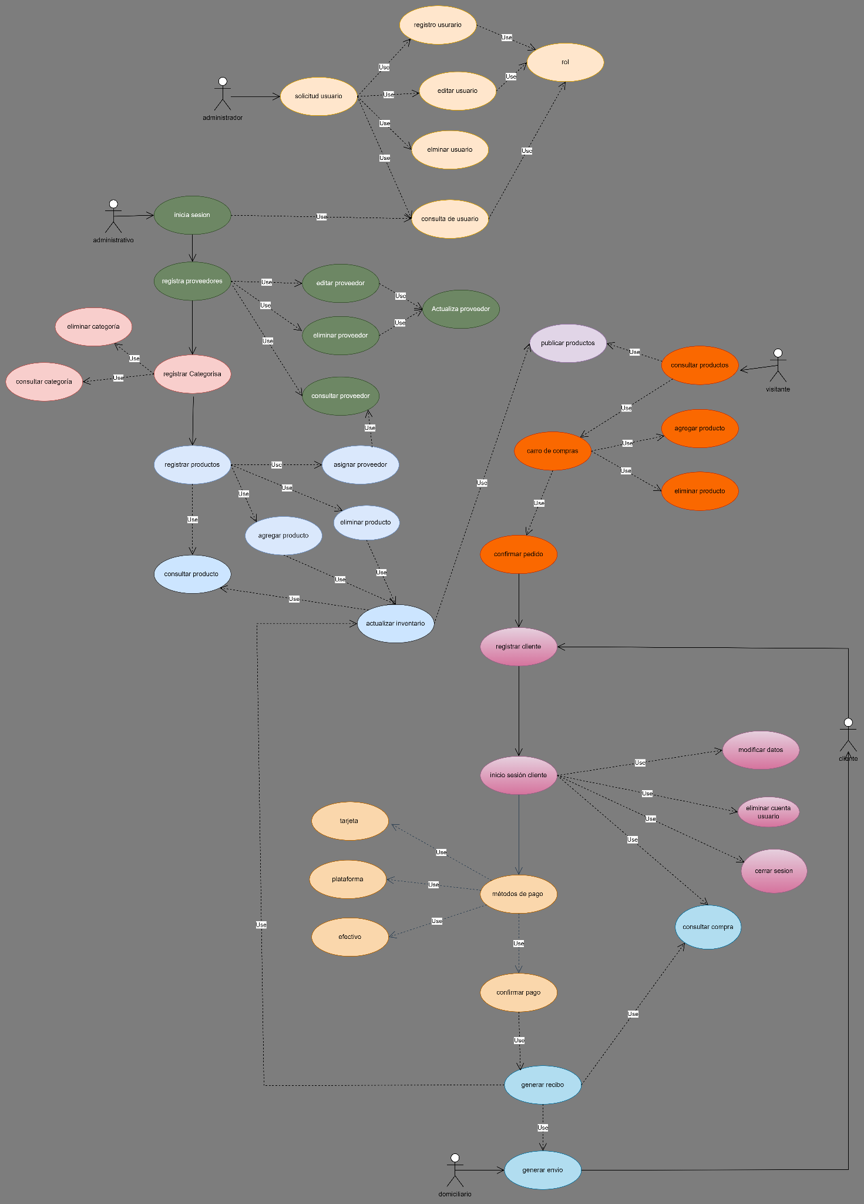
2. **Descripción de Actores**
   1. **ADMINISTRADOR**

| Actor | ADMINISTRADOR | Identificador: A1 |
| --- | --- | --- |
| Descripción | Encargado de gestionar las operaciones del sitio web, es decir, hacer seguimiento a los usuarios, para lo que debe de llevar un control sobre los datos de los usuarios. | |
| Características | Este debe crear una cuenta y estar registrado en función de administrador, y contar con un conocimiento en el manejo de plataformas web, para administrar la base de datos del sistema | |
| Relación | visitantes, clientes | |
| Referencias | Casos de uso, BPMN | |

* 1. **CLIENTE**

| Actor | CLIENTE | Identificador: A2 |
| --- | --- | --- |
| Descripción | Este actor debe registrarse en la plataforma para poder ingresar a las diferentes opciones de una amplia variedad de productos que ofrecemos para seleccionar. | |
| Características | debe estar registrado en la plataforma para poder iniciar sesión oficialmente como cliente y poder adquirir cualquiera de nuestros productos. | |
| Relación | administrador, domiciliario | |
| Referencias | caso de uso,BPMN | |

* 1. **ADMINISTRATIVO**

| Actor | ADMINISTRATIVO | Identificador: A3 |
| --- | --- | --- |
| Descripción | El administrativo es un agente con una cuenta registrada, encargado de registrar, sobre demás actores, gestionar y modificar las bases de datos para llevar un control sobre los movimientos de la plataforma en un sistema de contabilidad. | |
| Características | Es un usuario de contabilidad que trabaja en el módulo de cartera, quien tiene la facultad de generar reportes en cuestión de inventario, de factura , cierre de cartera y establecer las conexiones con los proveedores. | |
| Relación | domiciliario,administrador,cliente | |
| Referencias | casos de uso | |

* 1. **Domicilio**

| Actor | DOMICILIO | Identificador: A4 |
| --- | --- | --- |
| Descripción | Es un usuario registrado como domiciliario encargado de realizar las entregas de los productos a las direcciones otorgadas por nuestros usuarios y posteriormente a notificar la entrega del producto. | |
| Características | Debe tener cierto conocimiento sobre los recorridos de la ciudad, tener la capacidad de una buena conducción y además contar con un conocimiento básico en el manejo de la plataforma para que pueda generar los reportes sobre los envíos. | |
| Relación | administrador,cliente, administrativo | |
| Referencias | casos de uso | |

* 1. **visitante**

| Actor | VISITANTE | Identificador: A5 |
| --- | --- | --- |
| Descripción | Es un usuario que sin la necesidad de registrarse puede interactuar en la plataforma. | |
| Características | Está en la facultad de interactuar en la plataforma para seleccionar el producto y posteriormente confirmar el pedido en el carrito, para después registrarse y quedar como cliente | |
| Relación | administrador, cliente | |
| Referencias | casos de uso | |

1. **Especificación de Casos de Uso**
   1. **Registrar Usuario**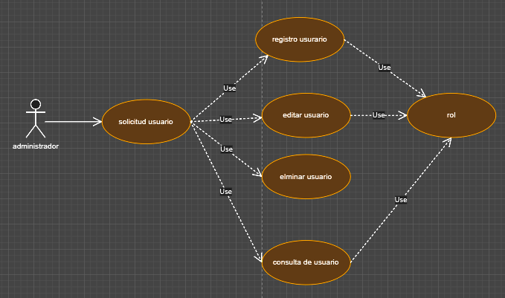

| Caso de Uso | Registro de usuario | **Identificador:** CU1 |
| --- | --- | --- |
| Actores | Administrador | |
| Tipo | Primario | |
| Referencias | Solicitud de usuario | |
| Precondición | Administrador debe estar registrado | |
| Postcondición | Registro de Usuarios | |
| Descripción | El administrador se encargará de registrar, editar o eliminar el usuario y asignarles un rol. | |
| Resumen | El administrador se encargará del proceso de registrar,editar o eliminar el usuario y asignarle un rol, registrando así un nuevo usuario con un rol dentro de la plataforma | |

| **Nro.** | **Ejecutor** | **Paso o Actividad** |
| --- | --- | --- |
| Nro. 1 | Administrador | Registrar usuario |
| Nro.1.1 | Administrador | Asigna Rol |
| Nro. 2 | Administrador | Editar usuario |
| Nro.2.1 | Administrador | Edita Rol |
| Nro. 3 | Administrador | Consultar usuario |
| Nro. 3.1 | Administrador | Consulta rol |
| Nro. 4 | Administrador | Eliminar usuario |

* 1. **Registrar proveedores**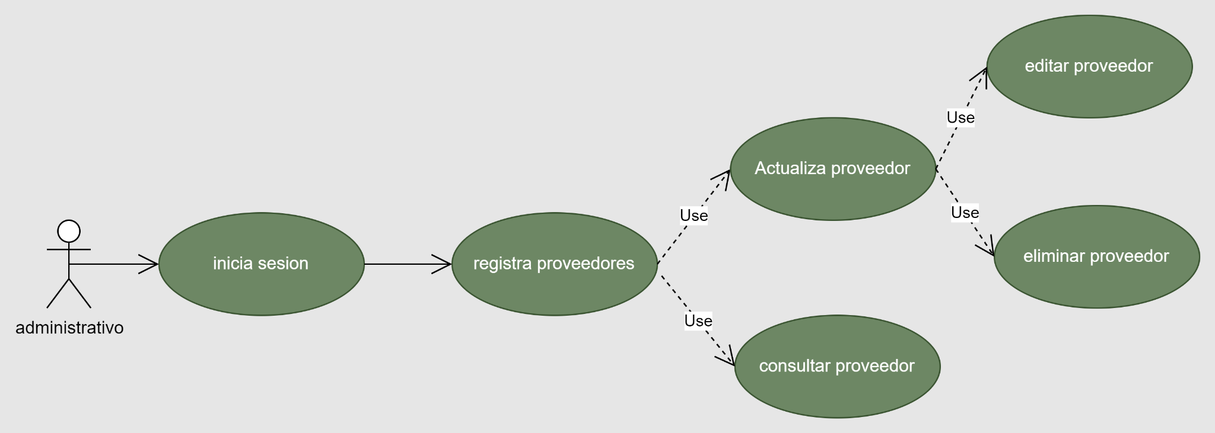

| Caso de Uso | Registrar proveedor | **Identificador:**  CU2 |
| --- | --- | --- |
| Actores | Administrativo | |
| Tipo | Primario | |
| Referencias | Inicio sesion administrativo | |
| Precondición | Haber iniciado sesión administrativo | |
| Postcondición | Registro de Proveedores | |
| Descripción | Se realizará registro o cambio de información solo por parte del administrativo | |
| Resumen | Cuando el administrativo ingrese podrá registrar proveedores ya estando estos será capaz de editar, consultar o eliminar proveedores | |

| **Nro.** | **Ejecutor** | **Paso o Actividad** |
| --- | --- | --- |
| Nro.1 | Administrativo | Inicia Sesión |
| Nro.2 | Administrativo | Registrar proveedores |
| Nro.3 | Administrativo | Actualizar proveedor |
| Nro.3.1 | Administrativo | Editar proveedor |
| Nro.3.2 | Administrativo | Eliminar proveedor |

* 1. **Registrar categoría**

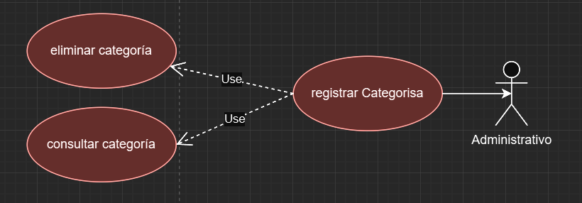

| Caso de Uso | Registrar categoría | **Identificador:**  CU3 |
| --- | --- | --- |
| Actores | Administrativo | |
| Tipo | Primario | |
| Referencias | Registrar proveedores | |
| Precondición | Estar registrado como administrativo | |
| Postcondición | Registro de categoría | |
| Descripción | El administrativo se encargará de registrar la categoría del producto pudiendo así eliminar o consultar la categoría. | |
| Resumen | El administrativo registrará la categoría del producto donde se le agregaran los productos acorde a la categoría. | |

| **Nro.** | **Ejecutor** | **Paso o Actividad** |
| --- | --- | --- |
| Nro. 1 | Administrativo | Registrar categoría |
| Nro. 1.1 | Administrativo | Eliminar Categoría |
| Nro. 1.2 | Administrativo | Consultar categoría |

* 1. **Registrar producto**

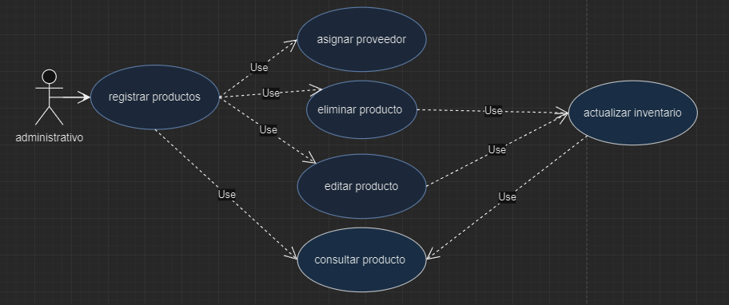

| Caso de Uso | Registrar producto | **Identificador:**  CU4 |
| --- | --- | --- |
| Actores | Administrativo | |
| Tipo | Primario | |
| Referencias | Buscar producto | |
| Precondición | El Cliente debe estar registrado en el sistema. | |
| Postcondición | Registro de producto | |
| Descripción | Al seleccionar el producto se desplegará los detalles de este dando la opción de agregar al carro | |
| Resumen | Al estar dentro de la plataforma en la opción de productos, debe seleccionar el producto de su interés y posteriormente hay dos opciones a seleccionar “ver producto”, es la opción para poder ver las características del producto o “agregar al carrito”. | |

| **Nro.** | **Ejecutor** | **Paso o Actividad** |
| --- | --- | --- |
| Nro. 1 | Administrativo | Registrar producto |
| Nro. 1.1 | Administrativo | Asignar proveedor |
| Nro. 1.2 | Administrativo | Eliminar producto |
| Nro. 1.3 | Administrativo | Editar producto |
| Nro. 2 | Administrativo | Consultar producto |
| Nro. 3 | Administrativo | Actualizar inventario |

* 1. **Publicar productos**

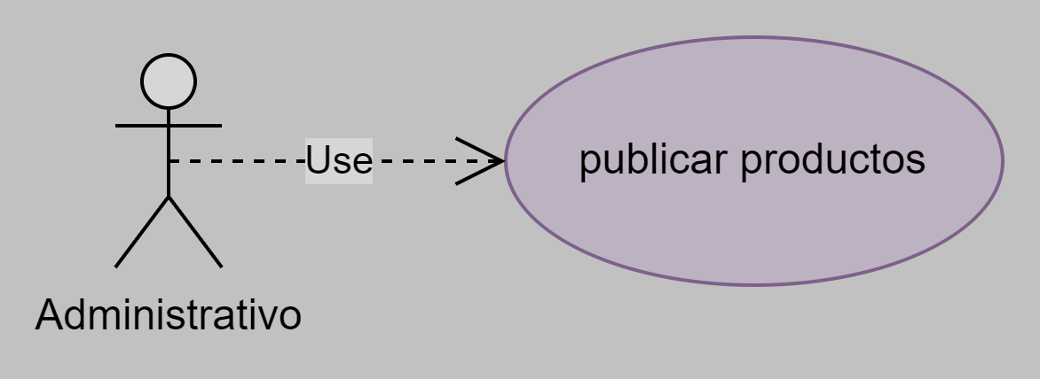

| Caso de Uso | Registrar producto | **Identificador:**  CU5 |
| --- | --- | --- |
| Actores | Administrativo | |
| Tipo | Primario | |
| Referencias | Actualizar inventario | |
| Precondición | El administrativo debe estar registrado en el sistema. | |
| Postcondición | publicar producto | |
| Descripción | Al publicar producto se actualizará el catálogo de la tienda | |
| Resumen | En este proceso el actor administrativo tiene la tarea de registrar los productos dependiendo la disponibilidad del mismo para que posteriormente queden publicado en el catálogo | |

| **Nro.** | **Ejecutor** | **Paso o Actividad** |
| --- | --- | --- |
| Nro. 1 | Administrativo | Publicar producto |

* 1. **Registrar Cliente**

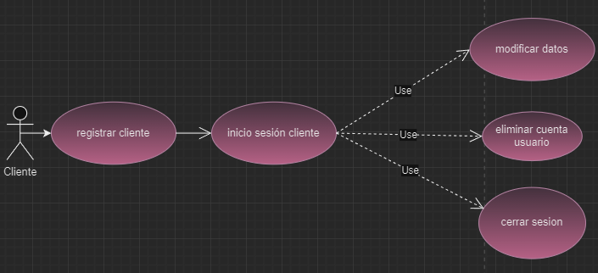

| Caso de Uso | Registrar cliente | **Identificador:**  CU6 |
| --- | --- | --- |
| Actores | Cliente, visitante | |
| Tipo | Primario | |
| Referencias | registrarse para solicitar el registro | |
| Precondición | Ninguna | |
| Postcondición | Registro cliente | |
| Descripción | El usuario se registra antes después de confirmar pedido tendrá que registrarse, ya hecho el proceso accedera como cliente | |
| Resumen | El visitante podrá registrarse y acceder a la página principal validando los datos | |

| **Nro.** | **Ejecutor** | **Paso o Actividad** |
| --- | --- | --- |
| Nro.1 | Cliente | Registrar cliente |
| Nro.2 | Cliente | Inicio sesión cliente |
| Nro.2.1 | Cliente | Modificar datos |
| Nro.2.2 | Cliente | Eliminar cuenta cliente |
| Nro. | Cliente | Cerrar sesión |

* 1. **Consultar producto**

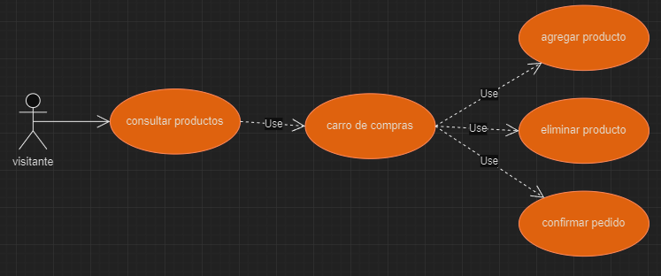

| Caso de Uso | Confirmar pedido | **Identificador:**  CU7 |
| --- | --- | --- |
| Actores | Visitante, Cliente | |
| Tipo | Primario | |
| Referencias | Carro de compras | |
| Precondición | Ninguna | |
| Postcondición | Para poder confirmar el pedido debe estar registrado en el sistema | |
| Descripción | En el carrito de compras estará la opción de consultar los productos antes añadidos, agregar nuevos productos y eliminar productos. | |
| Resumen | Dentro del carro de compras se podrá seleccionar entre consultar los productos antes añadidos, agregar nuevos productos y eliminar productos.  Debe estar registrado en el sistema para la confirmación de pedido. | |

| **Nro.** | **Ejecutor** | **Paso o Actividad** |
| --- | --- | --- |
| Nro.1 | Cliente/Visitante | Carro de compras |
| Nro.1.1 | Cliente/Visitante | Agregar producto |
| Nro.1.2 | Cliente/Visitante | Eliminar producto |
| Nro.2 | Cliente | Confirmar pedido |

* 1. **Confirmación de pago**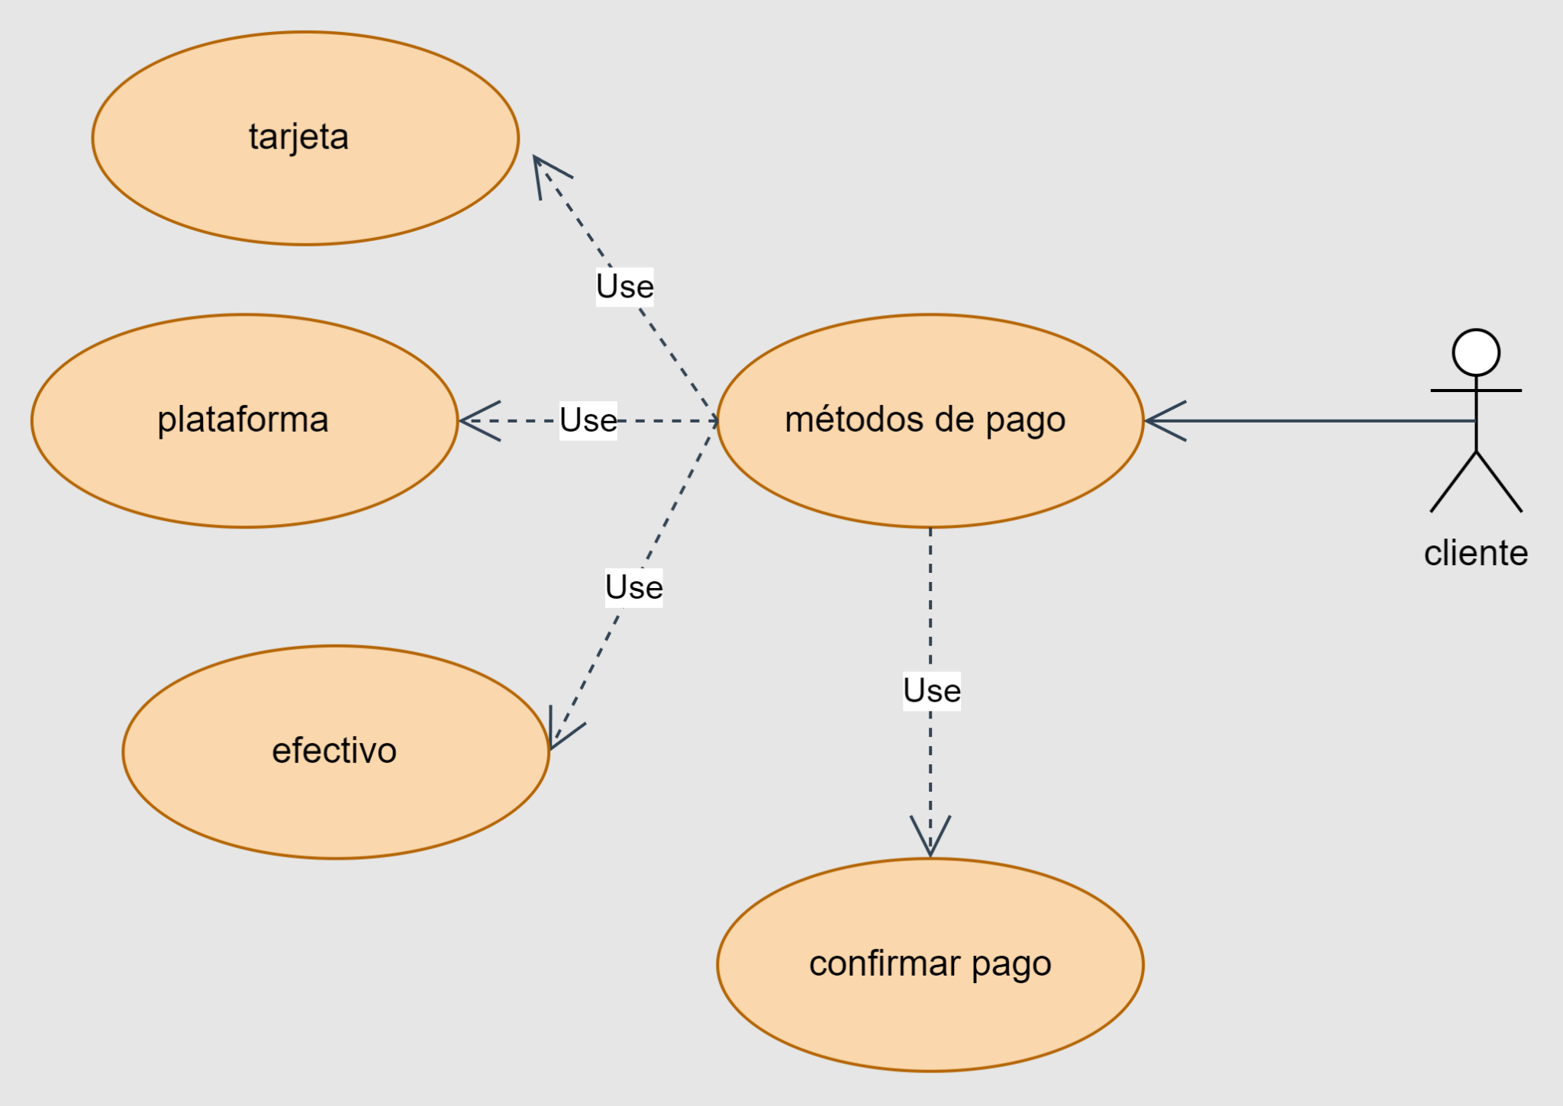

| Caso de Uso | Confirmar pedido | **Identificador:**  CU8 |
| --- | --- | --- |
| Actores | Cliente | |
| Tipo | Primario | |
| Referencias | Carro de compras | |
| Precondición | Solo se realizará el proceso si se confirma el pedido y el cliente está registrado. | |
| Postcondición | Se da confirmación de pago | |
| Descripción | Una vez que se confirme el pedido, se elegirá el método de pago, cuando el pago se confirme se le generará un recibo y se actualiza el inventario | |
| Resumen | Al tener seleccionado los productos de los que, el cliente está interesado, aparecerá una opción para confirmar el pedido o para tal caso que por alguna razón se halla desanimado tiene la opción de cancelar el pedido, en caso de que confirme el pedido y posteriormente se procede a realizar el recibo. | |

| **Nro.** | **Ejecutor** | **Paso o Actividad** |
| --- | --- | --- |
| Nro.1 | Cliente | Métodos de pago |
| Nro.1.1 | Cliente | Tarjeta |
| Nro.1.2 | Cliente | Plataforma |
| Nro.1.3 | Cliente | Efectivo |

* 1. **Generar Recibo**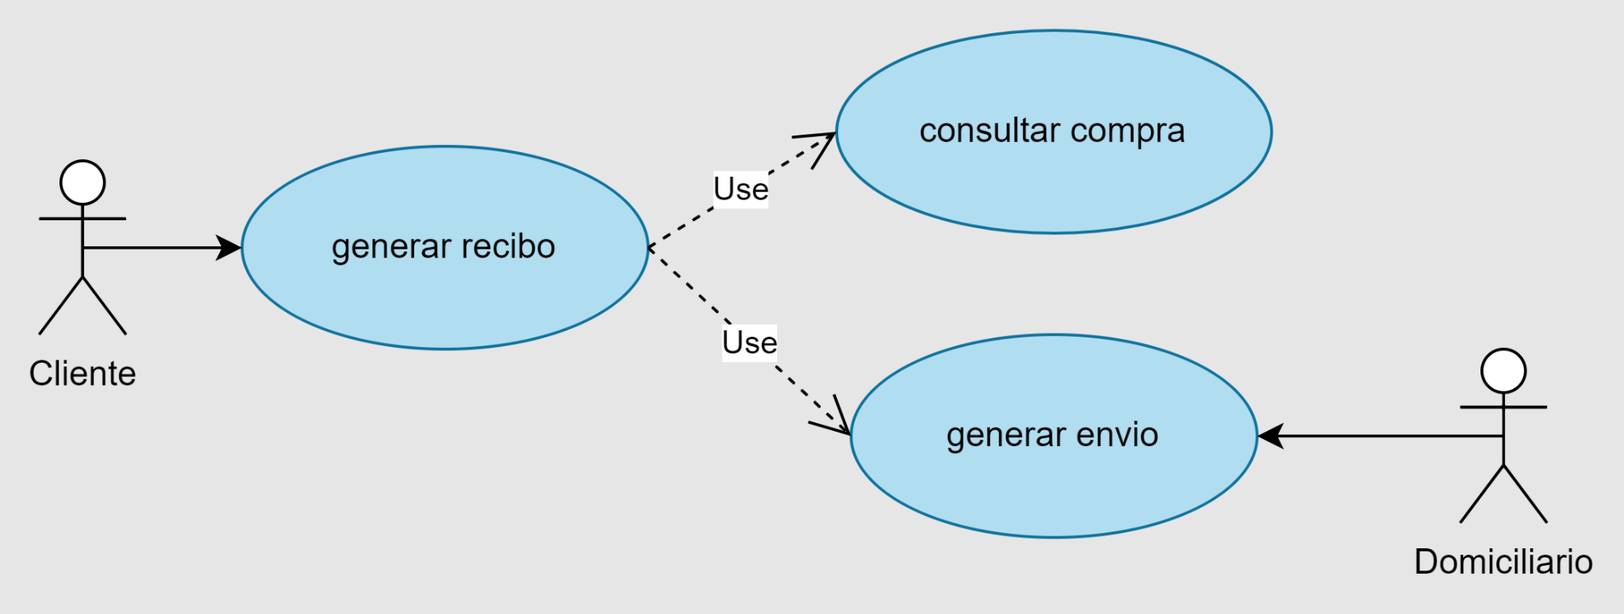

| Caso de Uso | Generar recibo | **Identificador:**  CU9 |
| --- | --- | --- |
| Actores | Cliente, administrativo | |
| Tipo | Primario | |
| Referencias | Confirmar pago | |
| Precondición | autorizar envío del producto | |
| Postcondición | Se realiza el recibo desde que se confirma el pago. | |
| Descripción | Una vez se autorice la solicitud del pedido, se procederá a realizar el recibo para su posterior envío. | |
| Resumen | Después de que el cliente tenga confirmado el pedido y haya cumplido con los requisitos, se procederá a realizar la factura de la solicitud del usuario, para su posterior envío. | |

| **Nro.** | **Ejecutor** | **Paso o Actividad** |
| --- | --- | --- |
| Nro.1 | Cliente | Genera recibo |
| Nro.1.1 | Domiciliario | Genera envío |
| Nro.2 | Cliente | Consultar compra |